ALCALDÍA DE PASTO SE UNE A CONMEMORACIÓN DEL DÍA MUNDIAL EN CONTRA DEL TABACO “CUIDA EL BOSQUE QUE LLEVAS EN TI”
Este 31 de mayo, se conmemora el Día mundial contra el tabaco enfocado en la salud pulmonar, una oportunidad para concienciar sobre los efectos nocivos y letales de la exposición del tabaco ajeno y el consumo de este, además de disuadir del consumo de tabaco en cualquiera de sus formas.
Según el Observatorio de Enfermedades Crónicas, en el municipio de Pasto en cuanto la proporción de prevalencia de tabaquismo para 2018 fue de 7,3%, es decir que aproximadamente 7 de cada 100 habitantes de Pasto fuman de manera habitual productos derivados de tabaco.
La edad de inicio de consumo de tabaco se estima mediante un estudio trasversal aplicando la encuesta poblacional STEPS mediante muestreo aleatorio en el municipio de Pasto; por este motivo se presenta el intervalo de confianza del 95% de la edad promedio de inicio de consumo, lo cual quiere decir que la edad promedio de inicio de consumo de tabaco está entre 18,9 y 24,61 años.
“Se debe tener en cuenta las consecuencias negativas para la salud de las personas que consumen tabaco, que van desde diferentes tipos de cáncer hasta diversas enfermedades respiratorias crónicas, pues los pulmones desempeñan un papel fundamental para la salud y el bienestar de todas las personas”, indicó la secretaria de Salud Municipal, Diana Paola Rosero Zambrano.
La funcionaria sostuvo que existen efectos negativos en la salud de todos aquellos que se exponen al humo de tabaco ajeno, los que comúnmente se conoce como fumadores pasivos. “Una de las actividades de sensibilización que realizaremos en este día está enfocada en la comunidad estudiantil, específicamente en los estudiantes de la Universidad de Nariño, estaremos este viernes 31 de mayo con una campaña de concientización sobre el tabaco”, explicó Diana Paola Rosero.
Información: Secretaria de Salud Diana Paola Rosero. Celular: 3116145813
Somos constructores de paz

SECRETARÍA DE CULTURA INVITA A LA CIUDADANÍA A PARTICIPAR EN LA TERCERA VERSIÓN DEL FESTIVAL DE ARTE Y MÚSICA INDEPENDIENTE “BACK GROUND”

La Alcaldía de Pasto, a través de la Secretaría de Cultura invita a la ciudadanía a participar en la tercera versión del Festival de Arte y Música independiente “Back Ground”, que se realizará del primero al 2 de junio en el Parque Bolívar, con el fin de visibilizar actividades culturales y artísticas desarrolladas en la región.
Los interesados podrán asistir de 9:00 de la mañana, a 9:00 de la noche los dos días del festival y disfrutar de la variada programación, que incluye entre otras, pasarela de moda pastusa, práctica de deportes extremos, teatro, danza, feria de emprendimiento y los conciertos de música independiente y alternativa, entre las que se destacan ‘K libre 35’ de Palmira, ‘Nicolás y los Fumadores’ de Bogotá, ‘Cuervo Rojo’ de Bogotá y ‘Lolabún’ de Quito-Ecuador
Este Festival surge hace tres años, como iniciativa de jóvenes emprendedores, con el apoyo y financiación de la Alcaldía de Pasto, a fin de realizar encuentros de artistas, gestores y emprendedores culturales para generar un “Ecosistema cultural”, donde los artistas y la ciudadanía se congregan en un espacio que visibilice y demuestre lo que se está haciendo entorno a la cultura y el arte.
Información: Secretario de Cultura, José Aguirre Oliva. Celular: 3012525802
Somos constructores de paz

HOY SE HARÁ LA APERTURA DE LA EXPOSICIÓN DE ARTES PLÁSTICAS Y AUDIOVISUALES "ARFE", ARTE FEMENINO
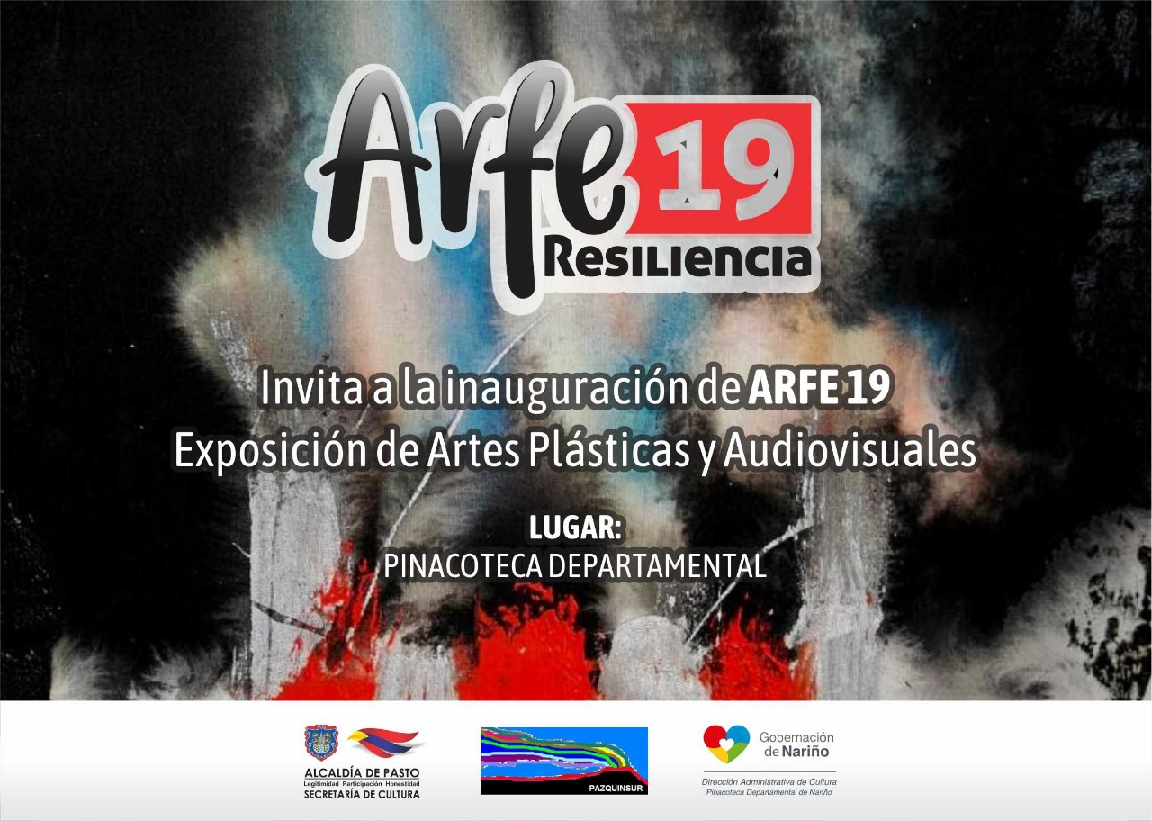
La Alcaldía de Pasto, a través de la Secretaría de Cultura, invita a la inauguración de la exposición de Arte Femenino ARFE, que involucra obras en artes plásticas y audiovisuales creadas por mujeres del municipio de Pasto, el próximo 31 de mayo, a las 7:00 pm, en la Pinacoteca Departamental de Nariño.
Para esta oportunidad, los asistentes tendrán la oportunidad de disfrutar la muestra artística de 66 mujeres con un total de 90 obras, con técnicas diversas entre las que se encuentran pintura, escultura, fotografía, arte en acción, Body Paint, performance e instalación, además de la muestra de artistas invitadas de otros departamentos de Colombia y del vecino país de Ecuador
ARFE19, es una muestra que se viene realizando desde el año 2006, con el fin de promocionar y mantener los procesos de creación de las mujeres del municipio de Pasto en el campo artístico, sosteniendo y haciendo visibles los imaginarios y realidades de género para la construcción de ciudadanía.
Información: Secretario de Cultura, José Aguirre Oliva. Celular: 3012525802
Somos constructores de paz

CONCEJO DE PASTO APROBÓ ACUERDO QUE PERMITE LA INCORPORACIÓN AL PERÍMETRO URBANO DE VARIOS PREDIOS DE ASOCIACIONES DE VIVIENDA
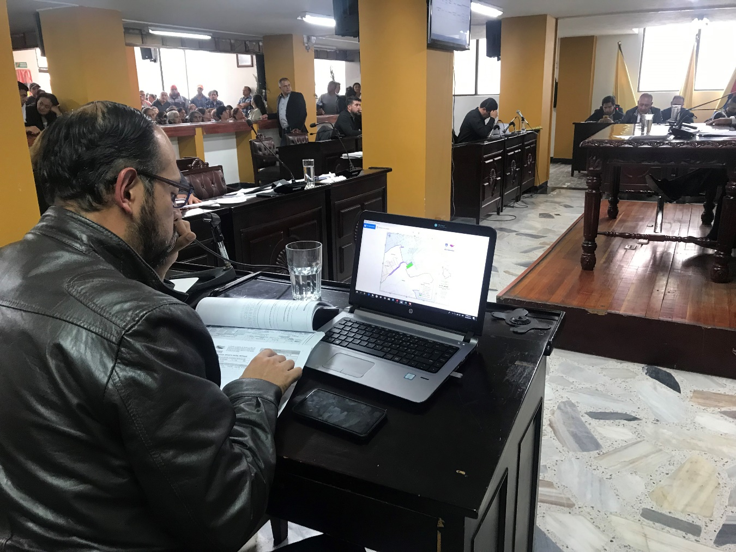
Más de 2 mil familias del municipio serán las beneficiadas tras la aprobación este martes 29 de mayo, por parte del Concejo de Pasto, de los ajustes propuestos por de la Administración Municipal, al Plan de Ordenamiento Territorial POT, que permite convertir en suelo urbanizable nuevos predios.
La iniciativa que fue debatida con suficiencia, venía siendo trabajada con la corporación municipal, desde el mes de octubre del año 2018, cuando el propio alcalde Pedro Vicente Obando Ordóñez, radicó el proyecto de acuerdo, acorde a las leyes 1537 de 2012 y 1753 de 2015, y cuyo objetivo fue el de incorporar predios de varias asociaciones de vivienda al perímetro urbano, y que de esa manera se pudieran concretar sus proyectos de vivienda de interés social y de interés prioritario.
Durante las sesiones de análisis de este proyecto de acuerdo, participaron funcionarios de dependencias como: la Secretaría de Planeación Municipal, Empopasto e Invipasto, con propósito de aportar la información suficiente para que los cabildantes analizaran y debatieran las modificaciones al POT.
Con la aprobación de este acuerdo se benefician 7 asociaciones de vivienda del municipio, que venían solicitando desde hace mucho tiempo atrás se realizara esta gestión. “Hoy, después de algunos meses, muchos tropiezos, obstáculos e incertidumbres pudimos aprobarlo, blindamos este proyecto con todas las garantias y certezas para aprobarlo y materializar los sueños de las personas”, explicó el presidente del concejo Fidel Darío Martínez, al término de la sesión que llenó de alegría a cientas de familias.
Por su parte la presidenta de la asociacion Villa Ruth, Nelba Ruth Jojoa, indicó que este proceso, viene desde hace cerca de 20 años atrás, y que ha tañido innumerables tropiezos. Aseguró que “las cerca de 800 madres de familias que hacemos parte de estas asociaciones hemos luchado por tener un lote para construir nuestras viviendas, por eso hoy, es un día de alegría inmensa y agradecemos al señor alcalde, que Dios los bendiga a todos, esta administración ha sido la mejor que hemos tenido aquí”.
A su turno el secretario de Planeación Municipal Luis Armando Burbano indicó que “nos unimos a la celebracion puesto que cada predio ha pasado los estudios tecnicos y jurídicos y ahora el acuerdo pasa a la estancia final que es la sanción en manos del alcalde, quien ha estado desde un principio liderando y velando por los beneficios de todos estos viviendistas”.
Información: Secretario de Planeación, Luis Armando Burbano. Celular: 3147973475
Somos constructores de paz

ANTE MEDIOS DE COMUNICACIÓN FUE PRESENTADA LA PROGRAMACIÓN
DEL SIN CARRO Y SIN MOTO Y DÍA DE AYUNO POR LA TIERRA

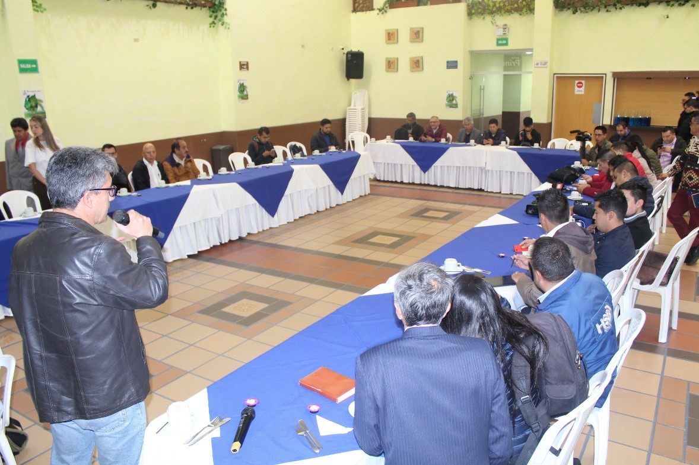

Ante los medios de comunicación y distintas instituciones de Pasto, fue presentada la programación del Día Sin Carro y sin ni Moto y Día de Ayuno por la Tierra a realizarse el próximo 5 de junio de 8:00 de la mañana a 6:00 de la tarde. Entre otros objetivos, este día busca fomentar la cultura del uso de bicicleta, incentivar el cuidado de los recursos naturales y propiciar espacios de convivencia y amor por la ciudad.
El subsecretario de Movilidad, Luis Armando Merino, indicó que esta fecha se ha concebido para promover el uso de medios alternativos de transporte, la caminata y el transporte público. "Se espera que para este día dejen de circular más de 240 mil vehículos, de los cuales cerca de 170 mil son motos, y de esa manera también se puedan adelantar las mediciones de calidad del aire con apoyo de Corponariño”, dijo el funcionario.
Por su parte el rector de la IEM Inem, Jaime Guerrero Vinueza, explicó que la celebración del Día de Ayuno incluirá una completa programación lúdica, cultura y ambiental como el ciclopaseo, encuentro cultural (danza, teatro y colectivos coreográficos), rumba aeróbica y color en el asfalto, en donde se espera contar con la participación de al menos 3 mil personas. La concentración de estas actividades será la Plaza de Nariño.
“Queremos sensibilizar a la comunidad de Pasto y todo Nariño en torno a la problemática ambiental y el calentamiento global, articulándonos con entidades tanto públicas como privadas del municipio para invitar a funcionarios, estudiantes y a todos los ciudadanos a que se movilicen durante este día en bicicleta o caminando”, precisó el rector.
El coordinador del Liceo de la Universidad de Nariño, Germán Rosales, calificó de fundamental la vinculación de las instituciones educativas de la ciudad a esta jornada. “Nosotros participaremos con nuestros 1030 estudiantes desde transición hasta grados 11, uniéndonos al mensaje de conciencia ambiental y al uso de la bicicleta como un medio de transporte alternativo amable con la naturaleza y que aporta a la movilidad de la ciudad”, concluyó.
La ingeniera de la Secretaría de Gestión Ambiental, Marly Delgado, dijo que este tipo de actividades permiten apostarle a una movilidad más activa, sostenible y dinámica. “Cuando dejamos de utilizar el carro, las motos y los buses se reduce la emisión de tantos gases contaminantes, mejorando la calidad del aire y a su vez la calidad de vida”, añadió.
Finalmente, los comunicadores y periodistas presentes en el encuentro hicieron extensiva la invitación a toda la ciudadanía para que participe y se vincule activamente de esta jornada.
Información: Secretario de Tránsito Luis Alfredo Burbano Fuentes. Celular: 3002830264
Jaime Guerrero Vinueza, rector Inem; Celular: 3164244300
Somos constructores de paz

ESTE 31 DE MAYO, MUESTRA ARTESANAL CON TEJIDOS QUILLAGUANGA

Con el propósito de continuar apoyando las actividades que promueven el sector turístico de la capital nariñense, la Alcaldía de Pasto a través de la Secretaría de Desarrollo Económico y la Subsecretaría de Turismo, invitan a la ciudadanía en general este 31 de mayo al Punto de Información Turística PIT, ubicado en la calle 19 con carrera 25, esquina Plaza de Nariño a la Muestra Artesanal con la marca “Tejidos Quillaguanga”.
La exposición de la marca “Tejidos Quillaguanga”, es arte tradicional en tejido. Una muestra ancestral realizada por madres cabezas de familia del corregimiento de El Encano. Una exposición con una gran variedad de prendas y accesorios de usos personales como: gorros, chales, bufandas, blusas, morrales y de más accesorios donde la innovación y el acabado se representan y caracterizan por la calidad en sus productos.
La muestra artesanal se realiza con el fin de impulsar los productos artesanales de nuestra ciudad, para promover y seguir rescatando las tradiciones ancestrales que constituyen identidad y conocimiento. La jornada inicia desde las 9:00 de la mañana, es totalmente gratuita y permite adquirir los diferentes productos elaborados por las y los artesanos nariñenses.
Información: Subsecretaria Turismo Amelia Yohana Basante Portillo, Celular: 317 7544066
Somos constructores paz

HASTA EL 2 DE JUNIO SE REALIZARÁN LAS FIESTAS PATRONALES DE NUESTRA SEÑORA DE LA VISITACIÓN, CORREGIMIENTO DE MOCONDINO
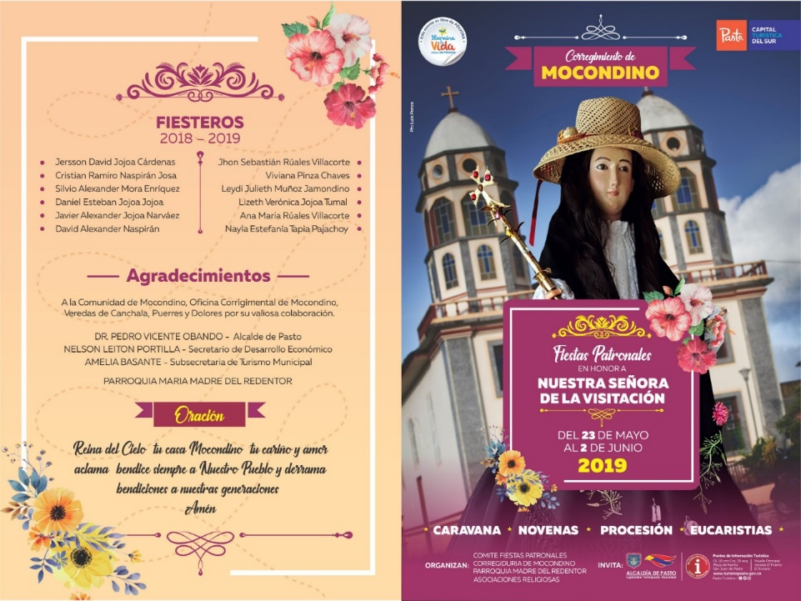
Con el propósito de apoyar las actividades que promocionan la visita a sitios turísticos importantes del área rural del municipio de Pasto, la Administración Municipal con el apoyo de la Secretaría de Desarrollo Económico y Competitividad y la Subsecretaría de Turismo invitan a la ciudadanía a participar de las fiestas patronales en honoro a Nuestra Señora de la Visitación en el corregimiento de Mocondino. La conmemoración está acompañada de diferentes actividades como presentación de murgas, comparsas, música de viento entre otras, que se llevan a cabo con la participación de la comunidad en general.
Toda la programación se encuentra publicada en las páginas oficiales de la Subsecretaría de Turismo a través de Pasto Turístico, en Facebook y Twitter, así como en el portal web: www.turismopasto.gov.co
Información: Subsecretaria Turismo Amelia Yohana Basante Portillo, Celular: 317 7544066
Somos constructores paz

ALCALDÍA DE PASTO INVITA AL PRIMER TOUR DE LA ESPERANZA, VEREDA EL MOTILÓN, CORREGIMIENTO DE EL ENCANO
La Alcaldía de Pasto a través de la Secretaría de Desarrollo Económico y la Subsecretaría de Turismo, en apoyo y en articulación con la comunidad de la vereda El Motilón, corregimiento de El Encano, invitan a la ciudadanía en general a participar del Primer Tour de La Esperanza, que se realizará el próximo 2 de junio.
La actividad tendrá su trayectoria de la siguiente manera:
• 8:00 a.m.: salida desde Pasto, concentración Iglesia Santo Sepulcro.
• 9:00 a.m.: llegada restaurante Mamá Esperanza, vereda el Motilón, bienvenida con desayuno.
• 10:00 a.m.: salida a la vereda Santa Teresita, reserva natural el Pescador Lucero y Rio, entrega de refrigerio.
• 12:30 m: almuerzo típico, vereda El Motilón, restaurante Mamá Esperanza.
• 3:00 p.m.: recorrido vereda El Motilón, degustación de vinos artesanales, visita a La Cruz y a la capilla Nuestra Señora del Rosario.
• 4:00 p.m.: serenata de acción de gracias.
• 5:00 p.m.: retorno a Pasto.
Para mayores informes y reservas se pueden comunicar al 3215817610-3126502888-3117490838.
Información: Subsecretaria Turismo Amelia Yohana Basante Portillo, Celular: 317 7544066
Somos constructores paz

CRONOGRAMA DE PAGO SUBSIDIO ECONÓMICO A BENEFICIARIOS DEL PROGRAMA COLOMBIA MAYOR
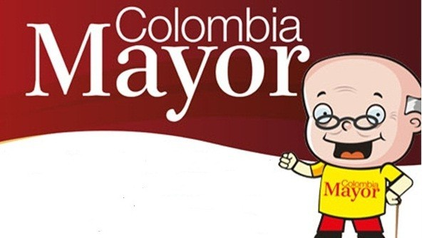

La Secretaría de Bienestar Social, comunica a los beneficiarios del “Programa Colombia Mayor” que, a partir del 30 de mayo hasta el 13 de junio del presente año, se cancelará la nómina correspondiente a mayo 2019.

Se extiende un llamado especial a los adultos mayores que aún faltan por Biometrizarce (registro de huellas), para que se presenten en la Secretaría de Bienestar Social - Centro vida (Av Mijitayo Cra 26 5 Sur), hasta el día jueves 30 de mayo, puesto que, el hecho de no pasar por este proceso, no podrán hacer su cobro de forma oportuna en el mes de JULIO.
Para el caso de los corregimientos, se adelantará simultáneamente la jornada de biometrización y pagos, procesos a través del cual se registrará huellas garantizando seguridad en el proceso de pagos y además se cancelará la nómina correspondiente a Mayo 2019.
Es importante mencionar que los pagos son de tipo mensual y se cancelará un monto de $ 75.000 mil pesos, se reitera a los beneficiarios que el no cobro de dos giros consecutivos conlleva al retiro del programa en mención.
Es importante reiterarle a la comunidad en general, que este es el último pago por parte de la entidad pagadora Efecty Servientrega y de junio en adelante, se continuará cancelando las nóminas de forma mensual con Supergiros.
Se solicita a los beneficiarios, del “Programa Colombia Mayor” atender al siguiente cronograma:
ZONA URBANA
Se informa a la comunidad, que el horario de atención, es de lunes a viernes de 8:00 a.m – 12 md y de 2 pm – 6 pm, como también los días sábados en horario de 8:00 a.m – 12 md, conforme al siguiente cronograma de pagos.

DE ACUERDO AL PRIMER APELLIDO

LETRA DEL PRIMER APELLIDO | FECHA DE PAGO
A, B, | 30 de MAYO 2019
C, D | 31 de MAYO 2019
E, F, G, H | 4 de JUNIO 2019
I, J, K, L | 5 de JUNIO 2019
L, M N, Ñ | 6 de JUNIO 2019
O, P, Q, R | 7 de JUNIO 2019
S, T, U, V | 10 de JUNIO 2019
W, X, Y, Z | 11 de JUNIO 2019
PENDIENTES POR COBRAR | 12 y 13 de JUNIO 2019

PUNTOS DE PAGO EFECTY – SERVIENTREGA

Se invita a los beneficiarios del programa Colombia Mayor, a cobrar en los distintos puntos de pago, aclarando que se han autorizado 31 puntos de atención para que cobren en el LUGAR MÁS CERCANO A SU DOMICILIO

COMUNA | PUNTOS DE PAGO
Comuna 1 | Santiago (Cra 23 N. 11 – 64 LC)
 | Avenida Las Américas (Cra 19 N. 14 - 21)
Las Américas Centro, por el CESMAG
(Cra 21 # 13 A – 89)
Comuna 2 | Fátima (Cll 17 N. 13 -76)
Comuna 3 | Villa Flor Mz 17 Cs 28
 | Miraflores Diagonal 16 C # 1E - 55
 | Lorenzo Cra 2 # 17 – 98
Comuna 4 | Santa Barbará Cra 3 A CLL 21 C # 21 B 122
 | Avenida Idema Calle 18 A # 10 – 03
 | Terminal Pasto (Cra 6 N. 16 B – 50 Local 120)
Comuna 5 | Chambú II Mz 27 Cs 9
 | Pilar Cra 4 N. 12 A 20
 | Potrerillo (Cra 7 # 15 – 77)
Comuna 6 | Tamasagra Mz 14 Cs 18
 | Avenida Boyacá Cll 10 B N. 22 – 02
Comuna 7 | Parque Infantil (Cll 16 B N. 29 -48)
Centro Comercial Bombona local 1
(Cll 14 # 29 – 11 Local 1)
Comuna 8 | Avenida Panamericana  (Cll 2 # 33 – 09)
 | Avenida Los Estudiantes Local 2 Cll 20 # 35 – 15
Comuna 9 | Vía Hospital San Pedro (cll 16 N. 37 -07)
 | Maridiaz Frente a la Universidad Mariana
Comuna 10 | Emas Cra 24 # 24 – 23
 | Centenario Cra 19 # 23-41
 | Nueva Aranda Mz B 4 Cs 15
Comuna 11 | Torres de San Luis Cra 39 # 28-25
 | Avenida Santander cra 21 # 21 -87
 | Corazón de Jesús Mz 18 Cs 8
Comuna 12 | Avenida Colombia junto al Batallón Boyacá  (Cll 22 N. 15 – 25)
Encano | Efecty El Encano
Obonuco | Efecty Obonuco
Catambuco | Efecty Catambuco

CRONOGRAMA DE PAGOS ZONA RURAL
PAGOS CON EFECTY + BIOMETRIZACIÓN CON SUPERGIROS

Para el caso de los adultos mayores que residen en los corregimientos se solicita cobrar biometrizarce en su respectivo sector, a partir del 4 al 11 de JUNIO, conforme al cronograma establecido.

FECHA | CORREGIMIENTO | N. DE PERSONAS | LUGAR DE PAGO | HORARIO
SOLO BIOMETRIZACIÓN SUPERGIROS 31 MAYO 2019 VIERNES | CATAMBUCO | 820 | Sala de velación | BIOMETRIZACIÓN 9:00 AM a 4:00 PM
 | ENCANO | 450 | Salón Multiple | BIOMETRIZACIÓN 7:00 AM a 12:00 M
 | OBONUCO | 150 | Salón Comunal | BIOMETRIZACIÓN 2:00 AM a 5:00 PM
SOLO BIOMETRIZACIÓN SUPERGIROS 1 JUNIO 2019 SABADO | MOCONDINO | 190 | Salón Comunal | SOLO BIOMETRIZACIÓN 8:00 AM a 12:00 M
 | MORASURCO | 100 | Salón Comunal | SOLO BIOMETRIZACIÓN 8:00 AM a 12:00 M
 | MAPACHICO | 59 | Salón Cultural | SOLO BIOMETRIZACIÓN 2:00 AM a 5:00 PM
 | TESCUAL | 70 | Salón Comunal Tescual | SOLO BIOMETRIZACIÓN 2:00 AM a 5:00 PM
BIOMETRIZACIÓN SUPERGIROS + PAGO EFECTY 4 JUNIO 2019 MARTES | LA LAGUNA | 240 | Salón Comunal | PAGOS + BIOMETRIZACIÓN SIMULTANEO 8:00 AM a 11:00 AM
 | CABRERA | 131 | Salon Cultural | BIOMETRIZACIÓN 8:00 AM a 11:00 AM  PAGOS EFECTY 1:00 PM a 4:00 PM
BIOMETRIZACIÓN SUPERGIROS + PAGO EFECTY 5 JUNIO 2019 MIERCOLES | LA CALDERA | 112 | Salón Cultural | PAGOS + BIOMETRIZACIÓN SIMULTANEO 8:00 AM a 11:00 M
 | GENOY | 170 | Casa Cabildo Indigena | BIOMETRIZACIÓN 8:00 AM a 11:00 AM  PAGOS EFECTY 11:00 AM a 3:00 PM
BIOMETRIZACIÓN SUPERGIROS + PAGO EFECTY 6 JUNIO 2019 JUEVES | JONGOVITO | 150 | Salón Comunal | PAGOS + BIOMETRIZACIÓN SIMULTANEO 8:00 AM a 11:00 AM
 | GUALMATAN | 105 | Casa Cural | BIOMETRIZACIÓN 8:00 AM a 11:00 AM  PAGOS EFECTY 12:00 M a 3:00 PM
BIOMETRIZACIÓN SUPERGIROS + PAGO EFECTY 7 JUNIO 2019 VIERNES | SANTA BARBARA | 298 | Salón Comunal de eventos | PAGOS + BIOMETRIZACIÓN SIMULTANEO 8:00 AM a 12:00 M
 | SOCORRO | 132 | Salón Comunal | BIOMETRIZACIÓN 8:00 AM a 11:00 AM  PAGOS EFECTY 1:00 M a 4:00 PM
BIOMETRIZACIÓN SUPERGIROS + PAGO EFECTY 8 JUNIO 2019 SABADO | SAN FERNANDO | 141 | Institución Educativa | PAGOS + BIOMETRIZACIÓN SIMULTANEO 8:00 AM a 11:00 AM
 | BUESAQUILLO | 250 | Institución Educativa | BIOMETRIZACIÓN 8:00 AM a 11:00 AM  PAGOS EFECTY 1:00 M a 4:00 PM
SOLO PAGOS EFECTY lunes 10/junio/2019 | MOCONDINO | 197 | Salón Comunal | SOLO PAGOS 8:00 AM a 11:00 AM
BIOMETRIZACIÓN SUPERGIROS + SOLO PAGOS EFECTY lunes 10/junio/2019 | JAMONDINO | 139 | Escuela Centro Educativo | PAGOS + BIOMETRIZACIÓN SIMULTANEO 2:00 PM a 5:00 PM
SOLO PAGOS EFECTY martes 11/junio/2019 | MORASURCO | 100 | Salón Comunal | SOLO PAGOS 8:00 AM a 10:00 AM
 | MAPACHICO | 59 | Salón Comunal | SOLO PAGOS 11:00 PM a 1:00 PM

Para mayor información se sugiere a los beneficiarios, consultar en cada nómina, la fecha y el punto de pago asignado, a través de la página de internet de la Alcaldía de Pasto: www.pasto.gov.co/ tramites y servicios/ bienestar social/ Colombia Mayor /ingresar número de cédula/ arrastrar imagen/ clik en consultar.
Se recuerda a todos los beneficiarios del programa que para realizar el respectivo cobro es indispensable: Presentar la cédula original
Únicamente para el caso de las personas mayores en condición de discapacidad que no pueden acercarse a cobrar, presentar PODER NOTARIAL, éste debe tener vigencia del mes actual (JUNIO), además debe presentar cédula original tanto del beneficiario/a como del apoderado/a.
Igualmente, pueden dirigirse hasta las instalaciones del Centro Vida para el Adulto Mayor, ubicado en la Secretaría de Bienestar Social, barrio Mijitayo Cra 26 Sur (antiguo Inurbe) o comunicarse a la siguiente línea telefónica: 7244326 ext 1806

Información: Secretario de Bienestar Social, Arley Darío Bastidas Bilbao. Celular: 3188342107
Somos constructores de paz

Oficina de Comunicación Social
Alcaldía de Pasto

